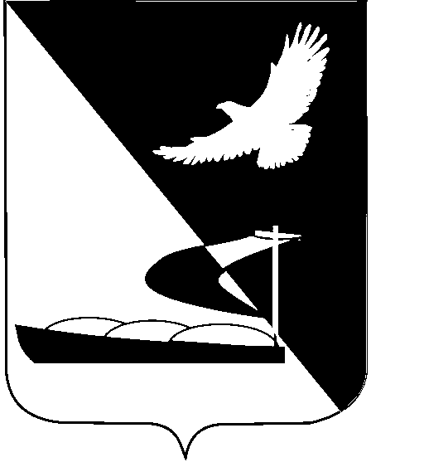

АДМИНИСТРАЦИЯ МУНИЦИПАЛЬНОГО ОБРАЗОВАНИЯ

«АХТУБИНСКИЙ РАЙОН»

ПОСТАНОВЛЕНИЕ

24.08.2015 № 1029

О внесении изменений в постановление
администрации МО «Ахтубинский район»
от 28.08.2012 № 886

В целях повышения активности органов местного самоуправления в создании комфортных условий проживания населения, изучения и распространения положительного опыта по повышению благоустройства населенных пунктов, а также улучшения их архитектурно-художественного облика с учетом историко-природного наследия, инженерного обустройства, санитарно-эпидемиологического и экологического состояния, администрация МО «Ахтубинский район»

ПОСТАНОВЛЯЕТ:

1. Внести изменения в п. 2 постановления администрации МО «Ахтубинский район» от 28.08.2012 № 886 «Об утверждении Положения об организации и проведении конкурса на лучшее поселение Ахтубинского района, изложив состав комиссии по проведению конкурса в новой редакции, согласно приложению к настоящему постановлению.
2. Отделу информатизации и компьютерного обслуживания администрации муниципального образования «Ахтубинский район» (Короткий В.В.) обеспечить размещение настоящего постановления в сети Интернет на официальном сайте администрации МО «Ахтубинский район» в разделе «Документы» подразделе «Документы Администрации» подразделе «Постановления и распоряжения».
3. Отделу контроля и обработки информации администрации МО «Ахтубинский район» (Свиридова Л.В.) представить информацию в газету «Ахтубинская правда» о размещении настоящего распоряжения в сети «Интернет» на официальном сайте администрации МО «Ахтубинский район» в разделе «Документы» подразделе «Документы Администрации» подразделе «Постановления и распоряжения».

Глава муниципального образования В.А. Ведищев

Приложение
к постановлению администрации
МО «Ахтубинский район»
от 24.08.2015 № 1029

Состав
конкурсной комиссии по проведению конкурса на лучшее
поселение Ахтубинского района

Председатель комиссии:

Лихобабина А.Н. | - | заместитель главы администрации – начальник управления коммунального хозяйства администрации МО «Ахтубинский район»
Члены комиссии:

Бакина Н.В. | - | начальник организационного отдела администрации МО «Ахтубинский район»
Гужвина А.Е. | - | начальник управления экономического развития администрации МО «Ахтубинский район»
Корнеева Т.Н. | - | главный специалист управления коммунального хозяйства администрации МО «Ахтубинский район»
Смушко Е.Г. | - | начальник управления культуры и кинофикации администрации МО «Ахтубинский район»

Верно:

